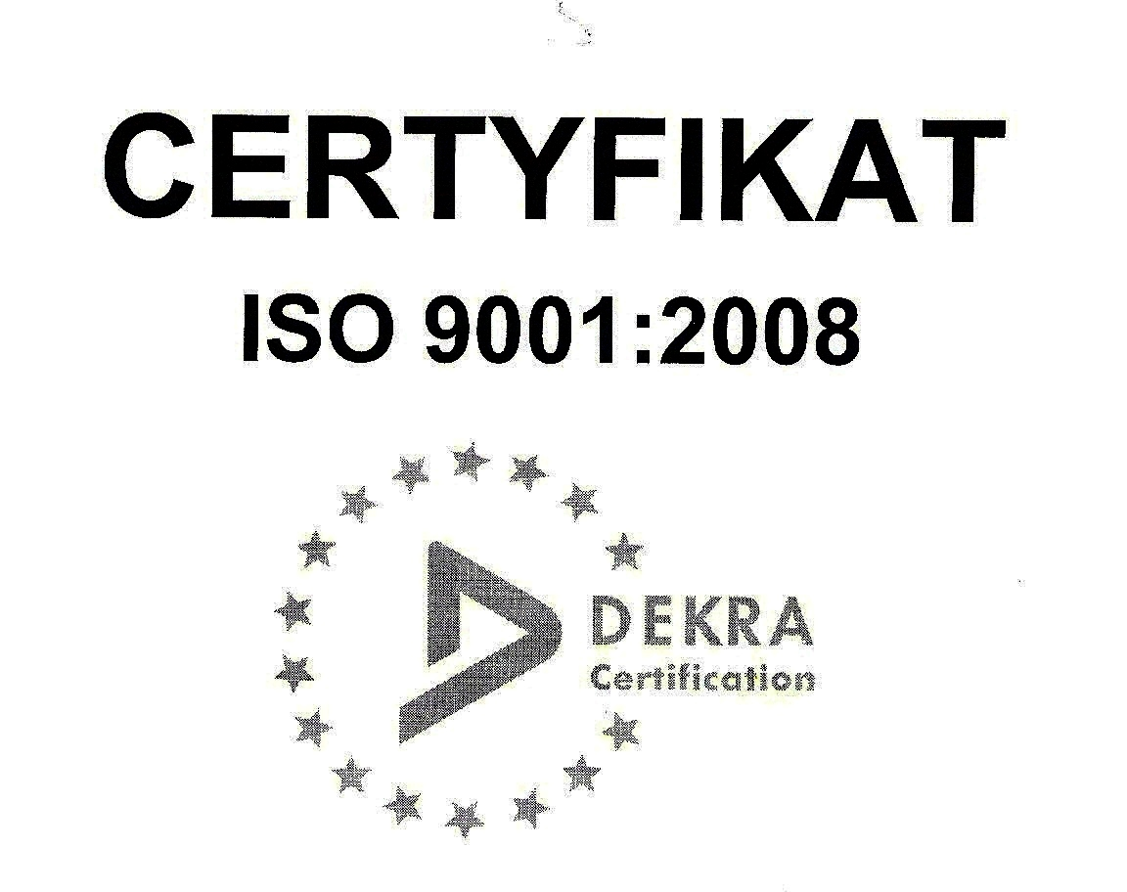 | SP ZOZ ZESPÓŁ SZPITALI MIEJSKICH  ul. Strzelców Bytomskich 11  41-500 Chorzów  NIP: 627-19-23-530 REGON: 271503410  Dział Zamówień Publicznych  tel. (032) 34-99-298 fax. (032) 34-99-299  po godz. 15⁰⁰ fax. (032) 34-99-119  e-mail: zp@zsm.com.pl  http: www.zsm.com.pl

SP ZOZ ZSM / ZP/230 /17.3/2013
Chorzów, dnia 14.05.2013r.

Szanowni Wykonawcy

Dotyczy: rozstrzygnięcia postępowania o udzielenie zamówienia publicznego prowadzonego w trybie przetargu
nieograniczonego o wartości szacunkowej nie przekraczającej w złotych równowartość kwoty 130 000 euro
na realizację zadania pod nazwą: „Świadczenie kompleksowych usług pralniczych dla SP ZOZ Zespołu
Szpitali Miejskich w Chorzowie”.

Komisja Przetargowa powołana przez Dyrektora Samodzielnego Publicznego Zakładu Opieki Zdrowotnej Zespołu Szpitali Miejskich w Chorzowie do przeprowadzenia przedmiotowego postępowania o udzielenie zamówienia publicznego zgodnie z art. 92 ust. 1 ustawy z dnia 29 stycznia 2004r. – Prawo zamówień publicznych
z późniejszymi zmianami uprzejmie informuje, że po zapoznaniu się z treścią złożonych ofert i dokonaniu ich oceny zamawiający rozstrzyga zadanie na rzecz oferty najkorzystniejszej, na podstawie kryterium najniższej ceny.

Streszczenie oceny i porównanie złożonych ofert wraz z przyznaną Wykonawcom punktacją obliczoną
na podstawie wyliczeń matematycznych przedstawiono w poniższej tabeli.

Nazwa Wykonawcy | Cena jednostkowa brutto za 1 kg prania brudnej bielizny | Wartość oferty  brutto | Nr oferty | Punkty
Konsorcjum firm:  Pralnia Opole Sp. z o.o. Lider Konsorcjum  Aleja Wincentego Witosa 26; 45-418 Opole  DGP Dozorbud Grupa Polska Sp. z o.o. – Członek Konsorcjum  ul. Najświętszej Marii Panny 5e; 59-220 Legnica | 2,56 zł | 279 040,00 zł | 1 | 92,58
Konsorcjum firm:  Pralnia WOD-CHEM s.c. Lider Konsorcjum  ul. Artyleryjska 1; 42-200 Częstochowa  TOM-MARG ZPCH Sp. z o.o. – Członek Konsorcjum  ul. Płk. Stanisława Dąbka 16; 30-732 Kraków | 2,37 zł | 258 330,00 zł | 2 | 100,00

Umowa w sprawie przedmiotowego zamówienia publicznego zostanie zawarta z Wykonawcą zgodnie z zapisami
art. 94 ust. 1 pkt 2) ustawy Prawo zamówień publicznych z późn. tj. ok. 20.05.2013r.

Jednocześnie Zamawiający przypomina, iż zgodnie z zapisami zawartymi w dziale V pkt C. 5.1 SIWZ Wykonawca,
na rzecz którego zostało rozstrzygnięte przedmiotowe postępowanie zobowiązany jest do przedłożenia w terminie
do 3 dni od dnia zawarcia umowy opłaconej polisy potwierdzającej, że Wykonawca jest ubezpieczony od
odpowiedzialności cywilnej w zakresie prowadzonej działalności związanej z przedmiotem zamówienia.
Polisa musi obejmować przedmiot zamówienia, okres realizacji zamówienia oraz opiewać na kwotę zamówienia.
Przedmiotowy dokument należy dostarczyć do siedziby zamawiającego tj. Sekretariat SP ZOZ
Zespół Szpitali Miejskich w Chorzowie.

Z wyrazami uszanowania

